Ребенок и природа, и его окружающая среда
Всё хорошее в людях — из детства!
Как истоки добра пробудить?
Прикоснуться к природе всем сердцем:
Удивиться, узнать, полюбить!
Природа оставляет большой след в душе ребёнка, потому что она своей яркостью, многообразием, динамичностью воздействует на все его чувства.
Этот удивительный мир: мир красок, превращений и неожиданностей. Ребенку интересно абсолютно все: ему хочется попробовать, потрогать, почувствовать, увидеть, услышать. Как различить опасное и безопасное, полезное и нужное, лечебное и простое? Естественная любознательность ребенка в познании окружающего мира может стать небезопасной для него, ребенок, не зная основ безопасного поведения, может навредить не только окружающей природе, но и самому себе (например, ради интереса взять в руки змею, попробовать незнакомые ягоды, кинуть горящую спичку в лесу). Детям необходимо объяснить последствия такого небезопасного поведения.
Здоровье ребенка в значительной степени зависит от состояния окружающей его среды и от его собственного поведения, например, умения избегать экологически неблагоприятных участков во время игр, прогулок, не употреблять загрязненную воду, пищевые продукты.
Современные проблемы взаимоотношений человека с окружающей средой могут быть решены только при условии формирования экологического мировоззрения у всех людей. Повышения их экологической грамотности и культуры, понимания необходимости реализации принципов устойчивого развития. С помощью экологического воспитания педагоги пытаются воздействовать на духовное развитие человека, помогают ему приобрести необходимые установки и ценности, а также нормы морали. Они однозначно повлияют на дальнейшее взаимодействие с окружающей средой. Для этого следует в первую очередь обращать внимание педагогов не на рациональные приемы работы с детьми, а на эмоциональные.
Дети должны научиться получать эстетическое удовольствие от наблюдения за природными объектами и явлениями, что поможет предотвратить отрицательные проявления пренебрежительного отношения к природе в более взрослом возрасте.
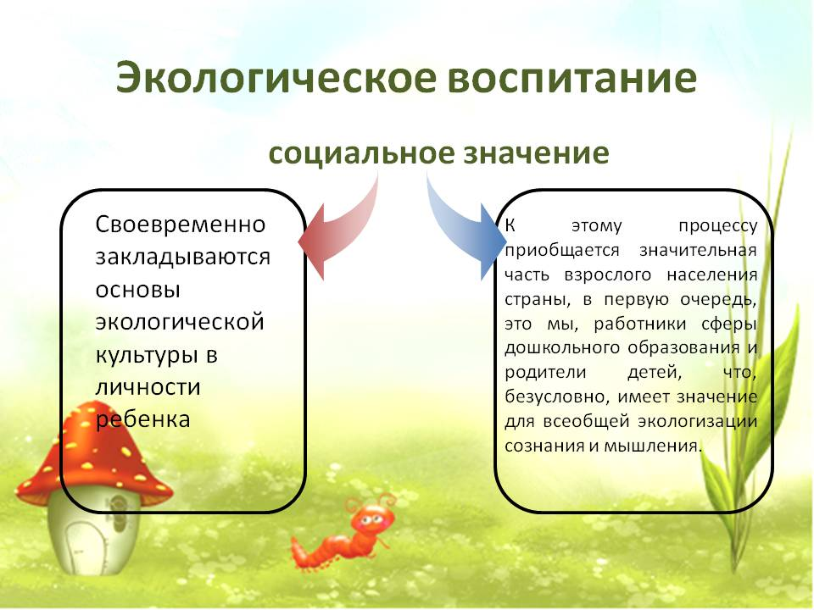
Для того, чтобы сформировать правильное экологическое осознание мира, важно передать детям необходимые экологические знания и внутренние установки в отношении природы.
И.Т. Суравегина пишет, что экологическое воспитание должно ставить перед собой задачу – сформировать чувство ответственности по отношению к природе, которое развивается благодаря новым формам мышления [4]
Необходимо пропагандировать идеи по оптимизации природопользования, нужно соблюдать нравственные и законодательные принципы использования ресурсов, важно активно изучать окружающую местность и охранять ее от негативного воздействия людьми.
Благодаря вовремя полученному экологическому воспитанию, у детей сформируется система ценностей, которая поможет им бережно относиться к природе и будет являться побуждением к разрешению проблемы экологического кризиса, существующего в современном мире.
Воспитание это не просто должно быть основано на передачи определенных знаний детям, но на том, чтобы помочь им сформировать целую систему убеждений, подготовить их морально к активным действиям, которые связаны с охраной природы и с рациональным использованием ее ресурсов. Экологическое воспитание тогда достигнет своей цели, когда у воспитанников будет сформировано мировоззрение, включающего в себя понимание системы «человек-природа», которое будет побуждать человека действовать и направлять свои шаги так, чтобы сохранить эту систему в здоровом состоянии.[7]
Для того, чтобы дети действительно приобрели необходимые убеждения и качества, важно решить следующие задачи:
-Важно сформировать у дошкольников все элементы экологической осознанности. Приобретение экологического осознания возможно в том случае, если у него есть определенные глубокие познания о природе. Важно, чтобы дети видели, как связаны природные явления с деятельностью человека.
- Важно также сформировать у детей не только знания, но и определенную систему умений и навыков, которые помогут им правильно взаимодействовать с окружающим миром. Важно, чтобы дети понимали, как на практике можно заботиться о природе. Например, приучать к этому можно с помощью ухода за животными или растениями, которые есть в помещениях детского сада. Дети должны приучаться создавать для растений такие условия, которые были бы максимально близки к естественным природным условиям, учитывая при этом их потребности. Нужно, чтобы дети легко определяли последствия неправильных действий и имели желание не нарушать баланс природы.
- Необходимо сформировать гуманное отношение к окружающему миру. Необходимо передавать детям такие знания, которые будут помогать гуманно относиться к природе и животным. Особенно важно, чтобы дети, в силу своих способностей, понимали важнейшие законы природы.
Таким образом, на сегодняшний момент экологическое воспитание должно быть неотъемлемой частью всего воспитательного процесса в образовательных учреждениях. Это не только поможет детям быть разносторонне развитыми, но и сформирует в них потребность правильно заботиться о природе. С помощью экологической деятельности школьники приобретают адекватное представление об окружающем мире и видят связь между деятельностью людей и состоянием природы. Это позволяет им не только получить необходимые экологические знания, но и развить эмоциональное отношение к проблемам растений и животных.
Совершенно очевидно, что положительный результат может быть достигнут только при тесном взаимодействии дошкольного учреждения и семьи. Только при соблюдении этого условия ребенок правильно воспримет бережное отношение к природе , будет заинтересован в соблюдении правил безопасности при общении с ней.
Совместная работа родителей и педагога учит обращать внимание детей на красоту окружающей природы, на бережное отношение к ней. Так шаг за шагом идёт освоение программы, в процессе реализации накапливается материал, работы детей.[2]
Для работы с родителями мы используем анкетирование , например:
«Как выбрать для прогулок с детьми безопасный участок», «Как выбрать место для летнего отдыха», «Воздух в нашей квартире», «Курение и воздух» изготовляем папки– передвижки: «Правила поведения в лесу», «Вода и дети», «Дети в лесу», консультации и памятки для родителей: «Если ребёнок потерялся в лесу», «Как вести себя в природе», активно используем выставки семейных рисунков и поделок «Дети и природа», альбомы «Природа глазами детей» и «О ком я забочусь», составление рассказов по рисункам детей. Дети принимают участие в конкурсах и акциях по природоохранной деятельности.
В качестве примера мы можем совершить экскурсию в лес. Объяснить детям, на сколько полезны прогулки в лесу, как это полезно для их здоровья. Гуляя там дети рассматривают деревья, кусты, ягоды и грибы, делятся впечатлениями, у них активизируется словарь, богаче становится речь.
Каждый ребенок должен хорошо знать правила обращения с объектом природы. Но нужно, чтобы эти правила обращения формировались не в негативной (не рвать, не топтать), а в позитивной форме (как помогать, заботиться). Важно создать эмоциональный контакт ребенка с природой: пусть самостоятельно побродит по лесу, посидит на пригорке, послушает пение птиц или журчание ручья, просто поглядит на себя.
Именно в детстве, когда инициатива и энергия ребенка, кажется, бьют через край, имеет смысл направить их в созидательное, творческое русло – русло полезных дел. И общение с природой дает для этого бесконечные возможности.

Список литературы:
1. Экология и безопасность жизнедеятельно -сти: учеб. пособие для втузов / Под ред. Л.А. Муравья.— М.: ЮНИТИ, 2000— 447 с.
2. Бобрышева Е. А., Организация экологического образования в школе «Сохраним леса». - МБОУ «Скороднянская СОШ». 2011 г.
3. Шилова В. С. Педагогические основы социально - экологического образования школьников. / В. С. Шилова. - Белгород, 2008. - 154 с.
4. Экологическое образование школьников. ! Под ред. И. Д. Зверева, И. Т. Суравегиной. - М., 1983.

